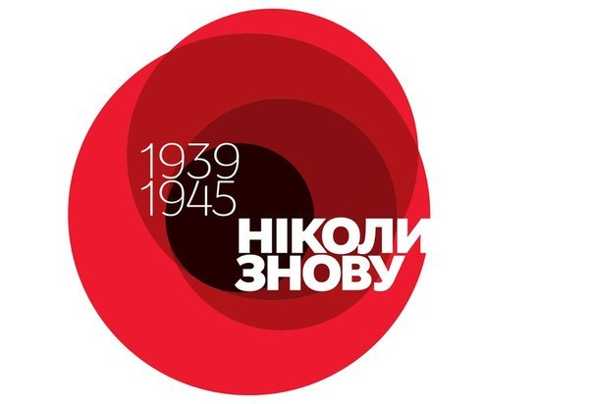
“70 років після закінчення ІІ світової війни: уроки історії”
1 урок. Людство не може більше допустити такого колективного самогубства, як світова війна. Тим більше, що трагічний досвід світових війн переконує: глобальні проблеми людства, у тому числі збереження миру, можна вирішувати лише об'єднаними зусиллями, навіть за наявності серйозних суперечностей, які й дотепер існують у сучасному світі.
2урок. Міжнародні організації - метод урегулювання конфліктів
Утворення міжнародних організацій є об’єктивним наслідком процесу розвитку світового суспільства.
3урок. Одним з головних уроків є необхідність всебічного зміцнення дружніх, братських відносин між народами як джерела сили кожного з них у будь-яких випробуваннях. Нас пов'язують сторіччя спільної історії, спільної долі, спільних досягнень і загальних невдач. Наші народи настільки пов'язані родинними, дружніми, культурним, трудовими і багатьма іншими видами відносин, що будь-яка спроба вбити клин між ними - аморальна.
Ми повинні об’єднатися, щоб домогтися миру та злагоди на Батьківщині.
4урок. Помилки дорослих…
Ми повинні замислитися над тим, чи хочемо ми повторити все те, що колись випало на долю людства ?
Наше сьогодення треба будувати так, щоб наші діти були під захистом, щоб вони більше ніколи не відчули того, що випало на долю дітей Другої світової війни.
5урок. Ядерна зброя - безпека життєдіяльності для людства. Але чи можна в сучасному світі обійтися без неї?
Загроза застосування ядерної зброї продовжує розглядатися як важливий інструмент для досягнення політичних цілей. Та чи варто воно того? Людські життя на противагу політичним досягненням…
6урок. Порозуміння та компроміс – перші кроки до мирного неба
- Непорозуміння, неоднозначність та неможливість знайти компроміс можуть призвести до жахливих наслідків. Неконтрольована агресія - перший крок до конфлікту. Зараз українці також можуть привести яскравий приклад агресії, яка виникла з боку Росії. Анексія Криму – це також непорозуміння та неможливість влади вирішити внутрішні конфлікти мирним шляхом.
7урок.
«Війна є продовженням політики, але тільки іншими засобами»
8урок. Необхідність в допомозі
Ще одним дуже важливим уроком, який потрібно винести людству, після того, як долю випало стільки горя – це необхідність в допомозі. Допомозі тих, кому не байдуже майбутнє країни, тих, хто мріє про перемогу, хто готовий подати руку допомоги, коли цього потребують. Таких людей називають - волонтерами.
9 урок. Надійна оборона !!!
Один з навчальних уроків війни полягає в тому, що питання зміцнення оборони країни, підвищення боєготовності Збройних Сил повинні бути в центрі уваги народу і керівництва держави. Звернення до часів Другої світової війни - хороша можливість нагадати про те, що для відбиття будь-якої можливої агресії і надійного забезпечення безпеки країни потрібно досить потужні та боєздатні армія і флот, щоб вони дозволили вистояти і перемогти сильного та підступного ворога.
10 урок. Чим більше нас - тим менше аргументів у наших ворогів!
- У сучасному світі популяризації іноземної культури все частіше діти забувають про те, як важливо бути патріотом своєї країни. Дитина повинна одночасно з повагою ставитися до культури і звичаїв у різних країнах, але при цьому, в першу чергу, захищати інтереси своєї Батьківщини. Адже незалежно від політичних катаклізмів і економічних неприємностей, доля країни завжди залежить від її громадян.
Чи можна сказати, що патріотизм остаточно зник з радарів сучасної людини і забутий нинішнім поколінням? Звичайно ж, ні. Проте все частіше діти забувають про патріотичні почуття.
- Війна з фашистською Німеччиною, коли на захист Батьківщини піднялися старі й малі, показала всьому світу небачену стійкість і мужність нашого народу.
- Ми сьогодні знову змушені захищати свою землю зі зброєю в руках. І, як 70 років тому, наші бійці проявляють доблесть, захищаючи святе - мир і спокій кожного українця, його право жити в єдиній та незалежній країні.
ВИСНОВОК:
Ми повинні памятати, що за кожною цифрою стоїть чиєсь життя. Ми разом з світовою спільнотою повинні докласти всі зусилля, щоб такі страшні часи більше шіколи не повторилися. Тому зараз нам потрібно зробити все, щоб знову не опинитися в такій ситуації. Нашим пріоритетами повинно стати мир, злагода та дружба між народами...
Можна було б назвати й інші уроки, но й цього достатньо, щоб зробити Загальний ВИСНОВОК: людство НЕ может більше допустити такого колективного самогубства, як світова війна. Тим більше, що трагічній досвід світових війн переконує: глобальні проблеми людства, у тому числі збереження миру, можна вирішувати лише об'єднаними зусиллями, навіть за наявності серйозних суперечностей, які й дотепер існують у сучасному світі.

